
Pressemitteilung

Neues COM-HPC Mini Modul von congatec mit Qualcomm Dragonwing™ IQ-X Prozessoren eröffnet neue-Applikationen

congatec hebt embedded Arm-Module auf neues Performance-Level

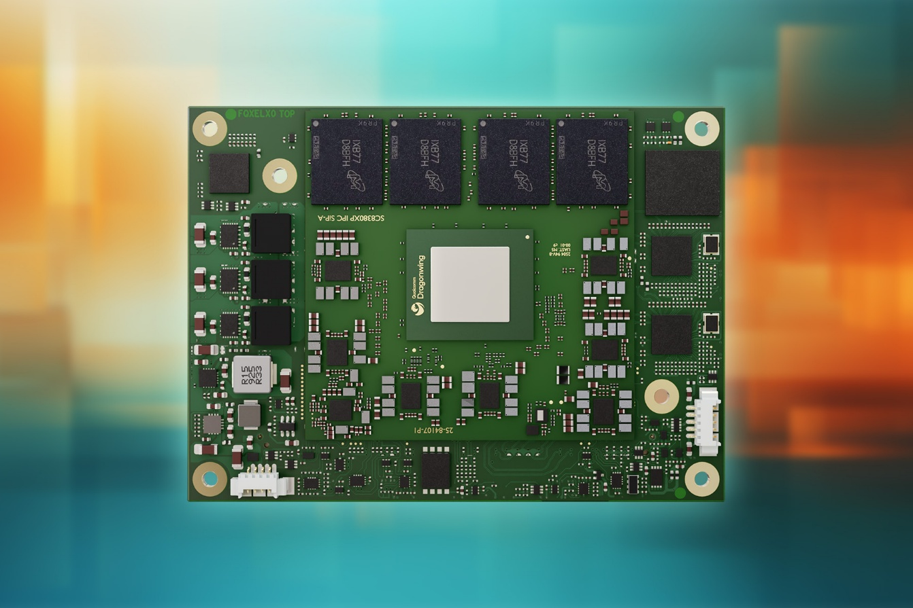

Deggendorf, 25. November 2025 * * * congatec – ein führender Anbieter von Embedded- und Edge-Computing-Technologie – launcht sein erstes COM-HPC Mini Computer-on-Module (COM) mit Qualcomm Dragonwing™ IQ-X Prozessoren. Das neue conga-HPC/mIQ-X mit der Qualcomm® Oryon™ CPU bietet bei herausragender Energieeffizienz eine Single- und Multithread-Performance, die bisher nur x86-Designs erreichten. Edge-KI-Applikationen, wie lokales Machine Learning (ML) und die Ausführung von Large Language Models (LLMs) profitieren von der bis zu 45 TOPS starken KI-Rechenleistung der dediziertem Qualcomm® Hexagon™ NPU. Das conga-HPC/mIQ-X adressiert den steigenden Bedarf nach energieeffizienten High-Performance-Compute-Plattformen in Märkten wie Security, Transactional Retail, Robotik, Medizintechnik und industrielle Automation.

Robust, kompakt und KI-optimiert
Auf einem etwa kreditkartengroßen Formfaktor zeichnet es sich durch ein robustes Design mit gelötetem, schnellem LPDDR5X-RAM aus und unterstützt den industriellen Temperaturbereich von -40 °C bis +85 °C.

Typische Anwendungen sind Videoüberwachung, Sensor- und Kamerasysteme für Edge-Analytik sowie Applikationen mit lokaler KI-Verarbeitung. Für Entwickler, die die Stärken von Arm unter Microsoft Windows nutzen wollen, ist diese Plattform ideal. Im Vergleich zu anderen Implementierungen verkürzt sie signifikant die Entwicklungszeit durch eine vereinfachte Softwareintegration und UEFI-kompatibler Firmware. Alle Size, Weight und Power (SWAP) optimierten Designs profitieren von der hohen Performance-pro-Watt der neuen Mini-Module.

„Das conga-HPC/mIQ-X bringt embedded Arm-Computing auf ein neues Performanceniveau und vereinfacht die Entwicklung KI-beschleunigter Edge- und Vision-Systeme durch UEFI-BIOS-Support, Windows-Integration und ein vollständiges Ecosystem“, erklärt Konrad Garhammer, COO und CTO von congatec.

Das Featureset im Detail
Das conga-HPC/mIQ-X COM-HPC Mini Modul mit nur 95 mm x 70 mm basiert auf Qualcomm Dragonwing IQ-X Series Prozessoren mit bis zu 64 GB LPDDR5X Speicher. Mit bis zu 12 Oryon Cores, dedizierter Hexagon NPU, DSP sowie Qualcomm® Spectra ISP bietet es optimierte Recheneinheiten für die ultra-effiziente Verarbeitung von jedweden Video-, Bild- und Audio-Daten. Die integrierte Qualcomm® Adreno™ GPU bietet eine leistungsstarke Grafik für bis zu 3 Displays und 8k Auflösung. Für eine schnelle Vernetzung und Peripherieanbindung bietet es 2x 2,5 Gb Ethernet, bis zu 16x PCIe Gen3/Gen4 Lanes, 2x USB4, 2x USB3.2 Gen2x1, 8x USB2.0. Die Grafik wir über 2x DDI sowie eDP ausgegeben. Bis zu 4 Kameras können direkt über MIPI CSI angebunden werden. 2x I²C, 2x UART, sowie 12x GPIO runden das Featureset ab. Als Hardware-Root-of-Trust dient das integrierte TPM-2.0-Modul.

Kurze Time-to-Market dank aReady.COM
Für eine schnelle Markteinführung bietet congatec zudem optimierte Kühllösungen, Evaluierungsboards und umfassende Designunterstützung an. Das neuen COM-HPC Mini Modul ist auch als applikationsfertiges aReady.COM verfügbar. Es wird kundenspezifisch inklusive validierter und vorinstallierter Betriebssysteme und optionalen Software-Building-Blocks für IoT-Funktionalität für eine schnellere Entwicklung und bei optimierten Kosten ausgeliefert.

Die neuen conga-HPC/mIQ-X Module sind in den folgenden Varianten erhältlich:
Modell | Cores / Threads | RAM | Taktfrequenz | Base-TDP | Betriebstemperatur
conga-HPC/mIQ-X7-64G UFS128 | 12 / 16 | 64 GByte | 3,4 GHz | 28-45 Watt | -40 bis +85°C
conga-HPC/mIQ-X7-32G UFS128 | 12 / 16 | 32 GByte | 3,4 GHz | 28-45 Watt | -40 bis +85°C
conga-HPC/mIQ-X7-16G UFS128 | 12 / 14 | 16 GByte | 3,4 GHz | 28-45 Watt | -40 bis +85°C
conga-HPC/mIQ-X5-32G UFS128 | 8 / 14 | 32 GByte | 3,4 GHz | 15-30 Watt | -40 bis +85°C
conga-HPC/mIQ-X5-16G UFS128 | 8 / 14 | 16 GByte | 3,4 GHz | 15-30 Watt | -40 bis +85°C

Mehr Informationen zum COM-HPC Mini Modul conga-HPC/mIQ-X erhalten Sie unter:
Deutsch: https://www.congatec.com/de/produkte/com-hpc/conga-hpcmiq-x/

* * *

Über congatec
congatec ist ein weltweit führender Anbieter von high-performance Hardware- und Software-Buildingblocks für Embedded- und Edge-Computing-Lösungen auf Basis von Computer-on-Modules (COM). Die leistungsstarken Computermodule werden in einer Vielzahl von Systemanwendungen und Geräten in der industriellen Automatisierung, der Medizintechnik, der Robotik, der Telekommunikation und vielen anderen Branchen eingesetzt. congatecs applikationsfertige high-performance aReady.-Ecosystems vereinfachen und beschleunigen die Entwicklung von Lösungen vom COM bis zur Cloud. Dieser applikationsfertige Ansatz kombiniert COMs mit Services und kundenspezifisch konfigurierbaren Schlüsseltechnologien für Systemkonsolidierung, IoT, Security und Künstliche Intelligenz. Unterstützt vom Mehrheitsaktionär DBAG Fund VIII, einem deutschen Mittelstandsfonds mit Fokus auf wachsende Industrieunternehmen, verfügt congatec über die Finanzierungs- und M&A Erfahrung, um diese expandierenden Marktchancen zu nutzen. Weitere Informationen finden Sie unter www.congatec.de oder auf LinkedIn und YouTube.

Leserkontakt congatec
Telefon: +49-991-2700-0
info@congatec.com
www.congatec.com

Pressekontakt congatec:
congatec
Christof Wilde
Telefon: +49-991-2700-2822
christof.wilde@congatec.com

